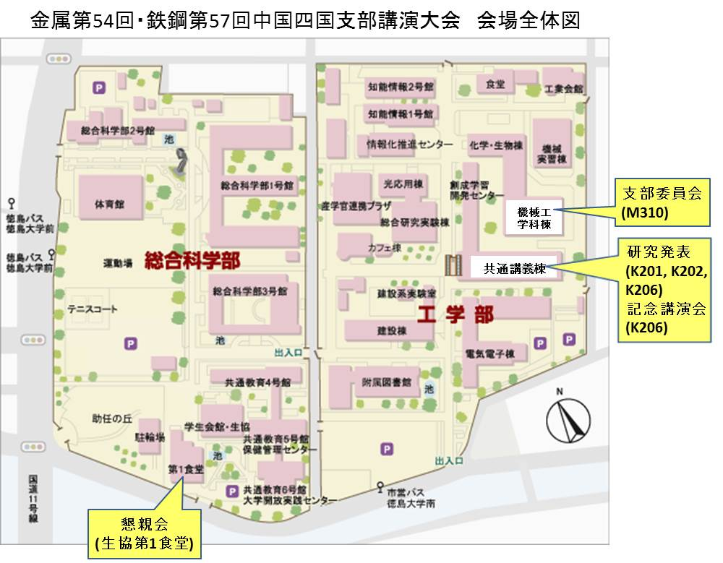
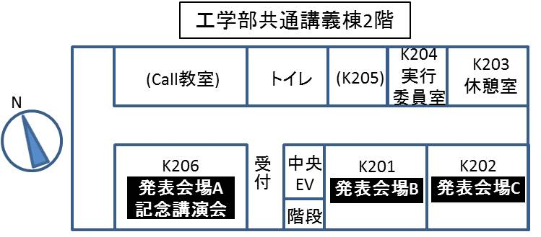

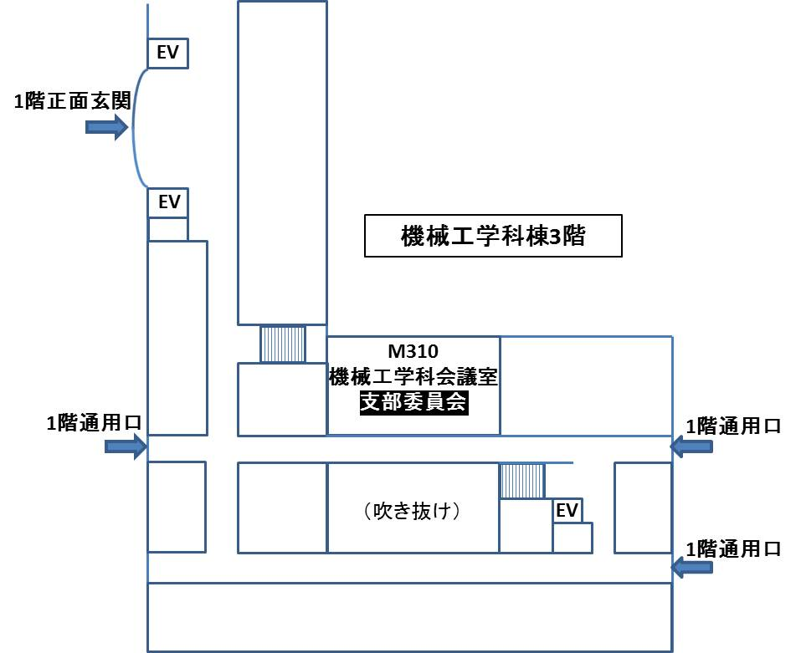
金属第54回・鉄鋼第57回 中国四国支部講演大会 会場所在地（広域図）

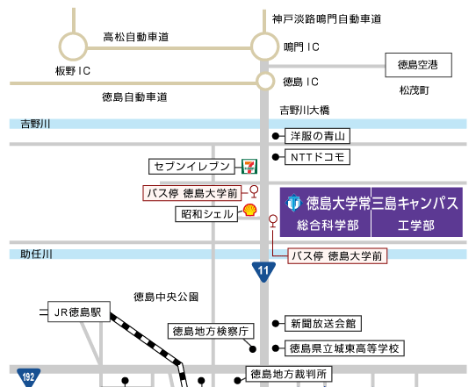

徳島大学への交通アクセス

「徳島阿波おどり空港」から→リムジンバスで「徳島大学前」下車（空港～大学：約25分）

「JR徳島駅」から→ 徳島市営バス
のりば | 路線番号 | 行 先 | 備 考
5 | なし | 循環バス（左回り） | 助任橋（すけとうばし）下車 徒歩約5分
 | 6 | 島田石橋
6 | 3 | 商業高校，中央市場
7 | 2 | 吉野川橋
 | 7 | 冨吉団地
※助任橋（すけとうばし）バス停は国道11号線と平行（一筋西側）な旧道沿いにあります．

タクシー：第一交通タクシー（営業所が大学至近）088-654-8811

